ХУРАЛ ПРЕДСТАВИТЕЛЕЙ МУНИЦИПАЛЬНОГО РАЙОНА  «БАЙ-ТАЙГИНСКИЙ КОЖУУН РЕСПУБЛИКИ ТЫВА» | 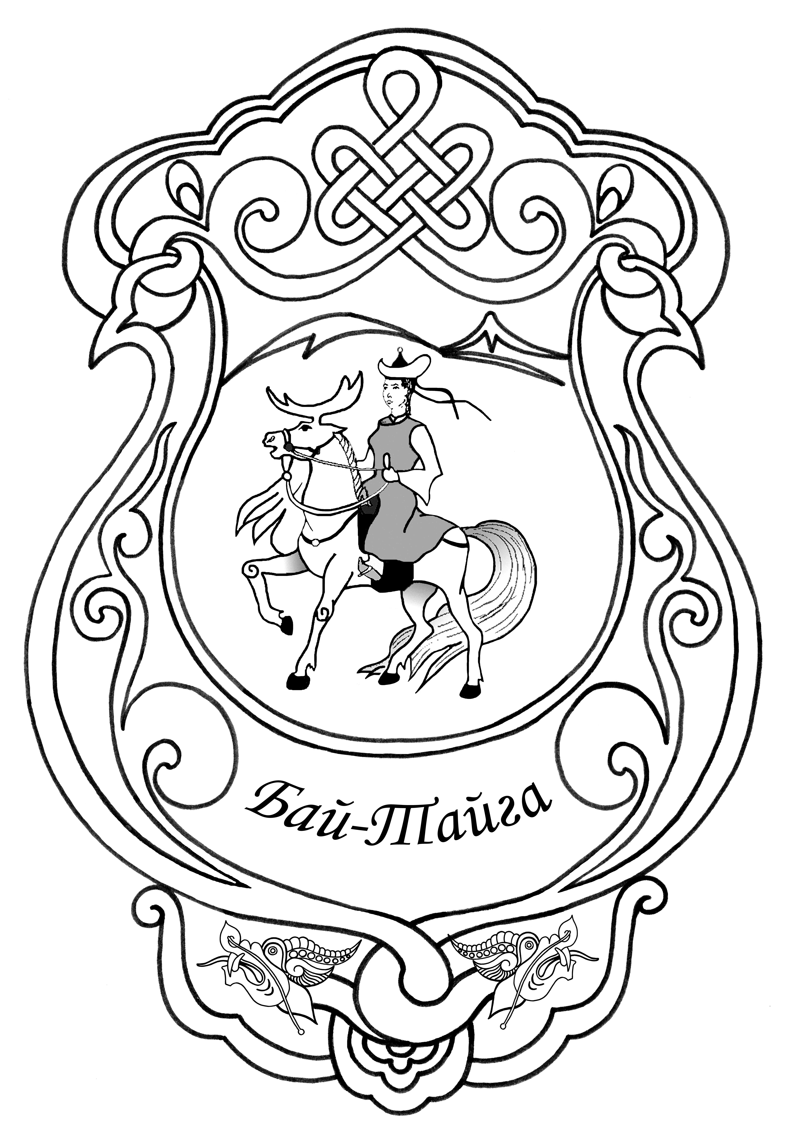 | «ТЫВА РЕСПУБЛИКАНЫН  БАЙ-ТАЙГА КОЖУУНУ»  МУНИЦИПАЛДЫГ РАЙОННУН  ТОЛЭЭЛЕКЧИЛЕР ХУРАЛЫ

РЕШЕНИЕ
ШИИТПИР

с. Тээли № 35 08 февраля 2017 г

О принятии объектов недвижимого имущества в муниципальную собственность муниципального района "Бай-Тайгинский кожуун Республики Тыва"

В соответствии с Положением о порядке управления и распоряжения имуществом, находящимся в муниципальной собственности муниципального района "Бай-Тайгинский кожуун Республики Тыва" от 12.07.2011 г. № 16, руководствуясь Уставом муниципального района "Бай-Тайгинский кожуун Республики Тыва", Хурал представителей муниципального района "Бай-Тайгинский кожуун Республики Тыва",

РЕШИЛ:
1. Принять в муниципальную собственность муниципального района "Бай-Тайгинский кожуун Республики Тыва" объекты недвижимого имущества, согласно в приложении №1 к настоящему решению.
2. Отделу экономического развития и по земельно-имущественным отношениям администрации Бай-Тайгинского кожууна, внести изменения в Реестр муниципальной собственности муниципального района "Бай-Тайгинский кожуун Республики Тыва" в соответствии положения о порядке ведения реестра муниципальной собственности муниципального района "Бай-Тайгинский кожуун Республики Тыва".

Глава кожууна-председатель Хурала представителей
муниципального района
«Бай-Тайгинский кожуун Республики Тыва» С. Салчак

